Имена: Александър Николаев Кадийски

Фак. номер: 471222067

Задача 1:  
Да се напише програма за намиране на средното време (в часове) за написване на един програмен код от 3 програмиста в рамките на 5 раб. Дни

#include <stdio.h>

int main()

{

printf("Имена: Александър Николаев Кадийски\n");

printf("Фак. номер: 471222067\n");

printf("Да се напише програма за намиране на средното време (в часове) за написване на един програмен код от 3 програмиста в рамките на 5 раб. дни\n");

float totalHours[3];

float sumHours = 0;

for (int i = 0; i < 3; i++) {

printf("Въведете времето, което програмист %i е писал кода: ", i + 1);

scanf("%f", &totalHours[i]);

sumHours += totalHours[i];

}

float averageTime = sumHours / (5 * 3);

printf("%f %f", sumHours, averageTime);

printf("Средното прекарано време в писане на код от 3-мата програмиста за 5 дни е: %.2f часа\n", averageTime);

return 0;

}

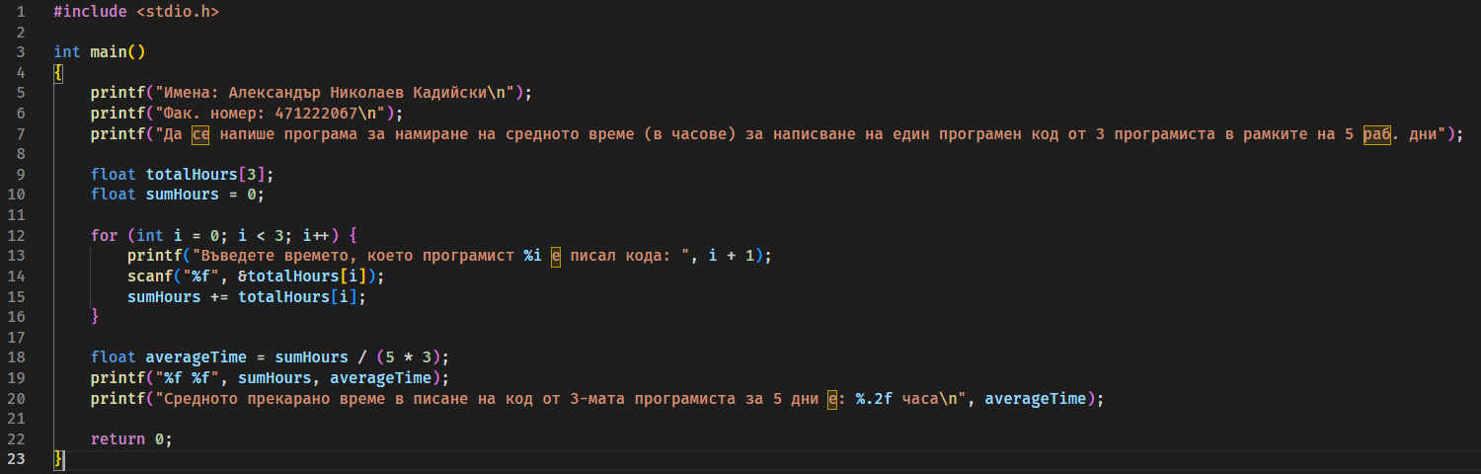

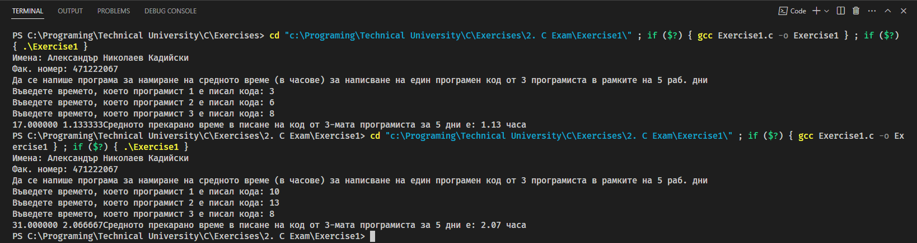

Задача 2:

Използвайки част от кода от предната задача, напишете подпрограмна функция за изчисляване кой програмист си е написал кода най- бързо.

#include <stdio.h>

#include <limits.h>

void fastestProgrammer(int totalHours[])

{

int time = INT_MAX;

int programmer;

for (int i = 0; i < 3; i++)

{

if (totalHours[i] < time)

{

time = totalHours[i];

programmer = i + 1;

}

}

printer(time, programmer);

}

void printer(int time, int programmer)

{

printf("Най- бърз програмист е %i-ят с време: %i часа!", programmer, time);

}

int main()

{

printf("Имена: Александър Николаев Кадийски\n");

printf("Фак. номер: 471222067\n");

printf("Използвайки част от кода от предната задача, напишете подпрограмна функция за изчисляване кой програмист си е написал кода най- бързо\n");

int totalHours[3];

for (int i = 0; i < 3; i++) {

printf("Въведете времето, което програмист %i е писал кода: ", i + 1);

scanf("%i", &totalHours[i]);

}

fastestProgrammer(totalHours);

return 0;

}

